Hướng dẫn deploy AutoCare Long Biên lên AWS EC2
Nov 6, 2026 · @khang

Tổng quan
Toàn bộ hệ thống chạy trên một máy EC2 t3.micro ở vùng Singapore, khởi động bằng một lệnh docker compose up -d --build.
- Máy ảo: t3.micro, 2 vCPU, 1 GB RAM, thêm 2 GB swap để đủ bộ nhớ khi build image.
- Hệ điều hành: Ubuntu Server 24.04 LTS, kiến trúc x86.
- Ổ đĩa: 20 GB gp3.
- Lý do chọn: đây là máy rẻ nhất trong danh sách Free Tier mà vẫn chạy được cả app lẫn MySQL. Chỉ máy này giữ được chi phí trong mức tín dụng suốt 12 tháng.
- Tên miền: dùng sslip.io miễn phí, không cần đăng ký.
Máy 1 GB đủ cho demo vài người dùng cùng lúc, không phù hợp để chạy tải lớn.
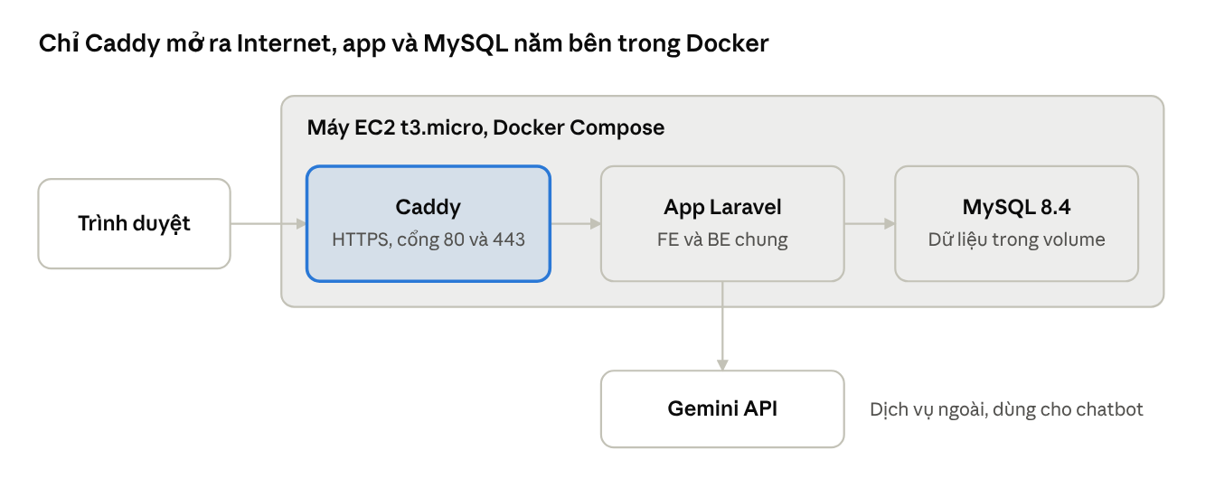
kiến trúc trên một máy EC2 · 3 container
Người dùng chỉ đi qua Caddy. App gọi MySQL trong mạng nội bộ của Docker và gọi Gemini qua Internet.

Chi phí và Free Tier
Tài khoản AWS mới không còn gói EC2 miễn phí 12 tháng. Thay vào đó, bạn nhận tín dụng và dùng được đủ 12 tháng nếu nâng lên gói Paid trước tháng thứ 6.
- Tín dụng: $100 khi đăng ký, nhận thêm tối đa $100 khi hoàn thành các hoạt động AWS đưa ra.
- Gói Free: tài khoản tự đóng sau 6 tháng hoặc khi hết tín dụng, tùy điều kiện nào đến trước.
- Nâng lên gói Paid: tín dụng còn lại tự động trừ vào hóa đơn. Tín dụng phải dùng trong 12 tháng kể từ ngày tạo tài khoản.
- Tài khoản tạo trước 15/7/2025: vẫn có Free Tier 12 tháng kể từ ngày tạo, nhưng chỉ trong giới hạn sử dụng, với t2.micro và t3.micro.
Máy | RAM | Máy chạy 24/7 ($/tháng) | Cả IPv4 và ổ 20 GB ($/tháng) | 12 tháng ($) | Đủ tín dụng $200?
t3.micro (đề xuất) | 1 GB | ~9,6 | ~15 | ~184 | Có
t3.small | 2 GB | ~19,3 | ~25 | ~300 | Không
Số liệu tính cho Singapore, 730 giờ/tháng, gồm IPv4 $0,005/giờ và ổ đĩa khoảng $2/tháng. Giá máy lấy từ trang tổng hợp, giá ổ đĩa là ước tính. Hãy kiểm tra lại bằng AWS Pricing Calculator.
Nếu chỉ có $100, tín dụng đủ cho khoảng 6,5 tháng. Phần còn lại sau khi lên gói Paid sẽ tính vào thẻ của bạn, khoảng $15/tháng.

Bước 1: Chuẩn bị tài khoản và code
Cần có tài khoản AWS và một bản code trên GitHub chứa các file deploy mới.
- Đăng ký tài khoản tại aws.amazon.com/free và chọn gói Free.
- Ghi lại ngày tạo tài khoản, rồi đặt lịch nhắc nâng lên gói Paid vào tháng thứ 5.
- Vào Billing and Cost Management > Budgets, tạo ngân sách $20/tháng và đặt cảnh báo qua email.
- Làm các hoạt động AWS đề xuất để nhận thêm tín dụng, có thể lên tổng $200.
- Lấy Gemini API key nếu muốn chạy chatbot đầy đủ. Không có key thì chatbot chạy bằng chế độ fallback.
Các file deploy hiện mới nằm trên máy Mac và chưa commit. Tài khoản vankhangk4 chỉ có quyền đọc repo gốc, nên cần fork về rồi đẩy code lên bản fork. Chạy các lệnh sau trong thư mục dự án trên Mac:
git add docker-compose.yml .env.ec2.example config/demo.php database/seeders/DemoAdminSeeder.php tests/Feature/DemoAdminSeederTest.php docker/start.sh routes/console.php README.md
git commit -m "feat: add single-command EC2 deployment"
gh repo fork --remote --remote-name fork
git push fork main
Không commit file .env thật. Repo gốc đang public nên bản fork cũng public, máy EC2 clone được mà không cần đăng nhập GitHub.

Bước 2: Tạo máy EC2
Tạo máy trong AWS Console với các giá trị dưới đây. Tên nút có thể khác chút tùy phiên bản giao diện.
- Ở góc trên bên phải, chọn vùng Asia Pacific (Singapore).
- Vào EC2 > Instances > Launch instances.
- Nhập cấu hình:
Mục | Giá trị
Name | autocare-demo
Application and OS Images | Ubuntu Server 24.04 LTS, 64-bit (x86)
Instance type | t3.micro, kiểm tra có nhãn Free tier eligible
Key pair | Create new key pair, tên autocare-demo, RSA, .pem
Auto-assign public IP | Enable
Security group | Tạo mới theo bảng bên dưới
Configure storage | 20 GiB, gp3
Advanced details > Credit specification | Standard

Cổng | Loại | Nguồn
22 | SSH | My IP
80 | HTTP | Anywhere (0.0.0.0/0)
443 | HTTPS | Anywhere (0.0.0.0/0)
- Bấm Launch instance và cất file autocare-demo.pem cẩn thận. AWS không cho tải lại file này.
- Vào EC2 > Elastic IPs > Allocate Elastic IP address rồi bấm Allocate.
- Chọn IP vừa tạo, bấm Actions > Associate Elastic IP address, chọn máy autocare-demo.
Không mở cổng 3306. MySQL chỉ nói chuyện với app bên trong Docker. Chế độ Standard giúp tránh phí CPU phát sinh, đổi lại máy có thể chậm hơn khi tải cao.

Bước 3: Cài đặt trên máy EC2
SSH vào máy, thêm swap, cài Docker rồi tạo file .env một lần.
Trên Mac, thay <ELASTIC_IP> bằng IP vừa tạo:
chmod 400 ~/Downloads/autocare-demo.pem
ssh -i ~/Downloads/autocare-demo.pem ubuntu@<ELASTIC_IP>
Từ đây trở đi, các lệnh chạy trên máy EC2. Tạo 2 GB swap:
sudo fallocate -l 2G /swapfile
sudo chmod 600 /swapfile
sudo mkswap /swapfile
sudo swapon /swapfile
echo '/swapfile none swap sw 0 0' | sudo tee -a /etc/fstab
Cài Docker:
curl -fsSL https://get.docker.com | sudo sh
sudo usermod -aG docker $USER
exit
SSH lại vào máy để quyền Docker có hiệu lực, rồi lấy code:
git clone https://github.com/vankhangk4/autocare-longbien.git
cd autocare-longbien
cp .env.ec2.example .env
Tự động điền tên miền, khóa ứng dụng và mật khẩu ngẫu nhiên:
IP=$(curl -s https://checkip.amazonaws.com)
sed -i "s|^APP_DOMAIN=.*|APP_DOMAIN=${IP//./-}.sslip.io|" .env
sed -i "s|^APP_KEY=.*|APP_KEY=base64:$(openssl rand -base64 32)|" .env
sed -i "s|^DB_PASSWORD=.*|DB_PASSWORD=$(openssl rand -hex 24)|" .env
sed -i "s|^DB_ROOT_PASSWORD=.*|DB_ROOT_PASSWORD=$(openssl rand -hex 24)|" .env
sed -i "s|^DEMO_ADMIN_PASSWORD=.*|DEMO_ADMIN_PASSWORD=$(openssl rand -hex 12)|" .env
nano .env
Trong nano, điền DEMO_ADMIN_EMAIL và GEMINI_API_KEY nếu có, rồi lưu bằng Ctrl+O, Enter, Ctrl+X. Ghi lại DEMO_ADMIN_PASSWORD để đăng nhập. Không commit hay chia sẻ file này.

Bước 4: Khởi động và kiểm tra
Chạy một lệnh duy nhất trong thư mục autocare-longbien:
docker compose up -d --build
Lần đầu build trên máy 1 GB sẽ lâu, có thể mất nhiều phút. Cấu hình này chưa từng được build hay chạy trên máy thật, nên hãy xem kỹ log ở lần đầu.
Xem trạng thái và log:
docker compose ps
docker compose logs -f app
Bấm Ctrl+C để thoát log, hệ thống vẫn chạy. Lấy địa chỉ web và kiểm tra app:
grep APP_DOMAIN .env
curl -I https://$(grep '^APP_DOMAIN=' .env | cut -d= -f2)/up
Kết quả có 200 là app đã chạy. Sau đó kiểm tra trên trình duyệt:
- ☐ Mở https://<APP_DOMAIN> và thấy trang chủ có ổ khóa HTTPS
- ☐ Đăng nhập ADMIN bằng DEMO_ADMIN_EMAIL và DEMO_ADMIN_PASSWORD
- ☐ Tạo tài khoản STAFF và TECHNICIAN trong trang quản trị
- ☐ Đăng ký một tài khoản khách hàng và thử đặt lịch
- ☐ Hỏi chatbot một câu về bảo dưỡng
Nếu demo đăng nhập Google, thêm https://<APP_DOMAIN>/auth/google/callback vào Google Console và điền GOOGLE_CLIENT_ID, GOOGLE_CLIENT_SECRET trong .env. Google có thể không chấp nhận tên miền sslip.io, khi đó cần tên miền riêng.

Vận hành và dọn dẹp
Hệ thống tự khởi động lại khi máy reboot. Dữ liệu MySQL nằm trong volume db_data.
Cập nhật code mới:
git pull
docker compose up -d --build
Sao lưu database, rồi tải file về máy Mac:
docker compose exec -T db sh -c 'mysqldump -uroot -p"$MYSQL_ROOT_PASSWORD" "$MYSQL_DATABASE"' > backup.sql

scp -i ~/Downloads/autocare-demo.pem ubuntu@<ELASTIC_IP>:autocare-longbien/backup.sql .
Không chạy docker compose down -v, vì lệnh này xóa toàn bộ dữ liệu MySQL.
Hiện tượng | Cách xử lý
Compose báo Thieu ... | Điền biến còn trống trong .env
Build dừng với Killed hoặc mã 137 | Thiếu RAM, kiểm tra swap bằng free -h
Container app khởi động lại liên tục | Xem lỗi bằng docker compose logs app
Web báo 502 | App đang khởi động, chờ migrate và seed xong
Không vào được HTTPS | Kiểm tra cổng 80, 443 và docker compose logs caddy
SSH bị timeout | IP mạng của bạn đã đổi, cập nhật lại My IP ở cổng 22
Web rất chậm | Máy có thể hết CPU credit, chờ hồi hoặc nâng lên t3.small
Demo xong, làm đủ các bước sau để không tiếp tục bị tính phí:
- Sao lưu database nếu cần giữ dữ liệu.
- Vào EC2 > Instances, chọn máy rồi bấm Terminate instance.
- Vào EC2 > Elastic IPs và bấm Release Elastic IP addresses. IP không gắn vào máy vẫn mất $0,005/giờ.
- Vào EC2 > Volumes và Snapshots, xóa những gì còn sót lại.

Nguồn
- EC2 Free Tier usage
- AWS Free Tier
- AWS Billing: Free Tier
- Amazon VPC pricing
- Amazon EBS pricing
- t3.micro ở Singapore, trang tổng hợp
- t3.small, trang tổng hợp

